Карта интегрированного урока
(сольфеджио, теория музыки, музыкальная литература)
с учащимися 8(8) класса
Тема: «Альтерированные аккорды D-группы»
1. Повторение. Альтерация (ладовая) и хроматизм
2. Теоретическая разминка
3. Схема альтерации в мажоре. Пение альтерированных ступеней (ладов)
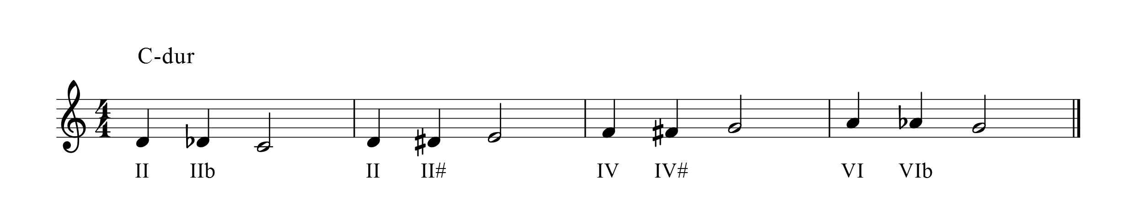
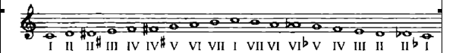

4. Схема альтерации в мажоре. Пение альтерированных ступеней (ладов)
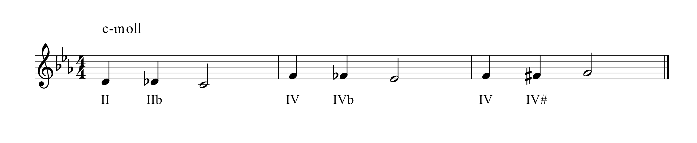
5. Альтерированные ступени в составе аккордов. Аккорды S-группы.

Россини «Дуэт кошек»

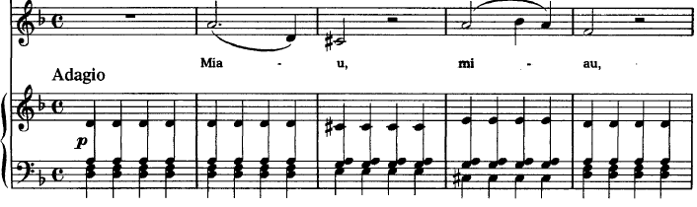

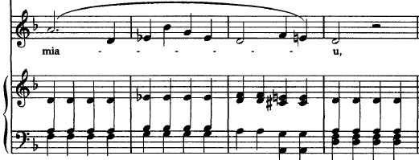

- Гармонический анализ подписать аккорды
- Проверка домашнего задания (e-moll) . Транспонирование мелодии в c-moll

6. Исследование аккордов D-группы.

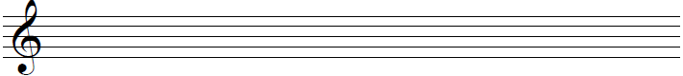
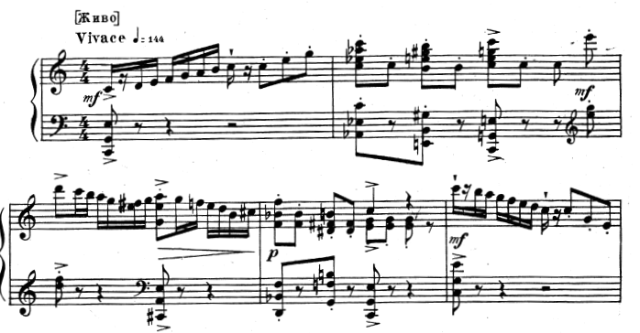

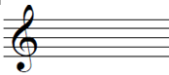

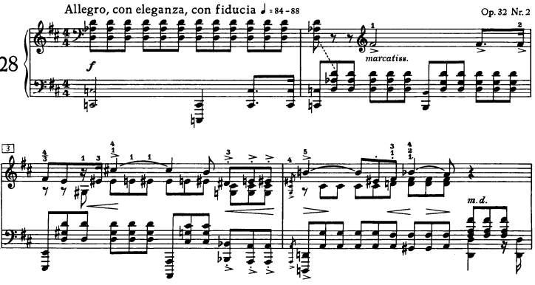

7. Пение последовательности с альтерированными аккордами в Соль мажоре:

8. Выводы по уроку

 | Повышенные и пониженные  ступени | Тяготения  диатоники | Тоника
Альтерация  (ладовая) | Только неустойчивые | усиливаются  прежние | укрепляется
Хроматизм | Все – устойчивые и неустойчивые | появляются  новые | расшатывается

9. Рефлексия

10. Домашнее задание

